Swedish for international students 1B
Lektion 11
Teacher: Isabella Fröjdman
Lovad: Vågar
https://www.youtube.com/watc h?v=_MoDL2WvDA4

Dagens program
- Mitt hem – Jennys vlogg. Berätta om Jennys hem, Berätta om de olika rummen och möblerna.
- s. 94 - 95: A1 + A2 + A3
- s. 96: A4
- Platsadverbial s. 96 + A4
- S. 97: Berätta om bilderna
- Genitiv s. 100-101: C1 + C2

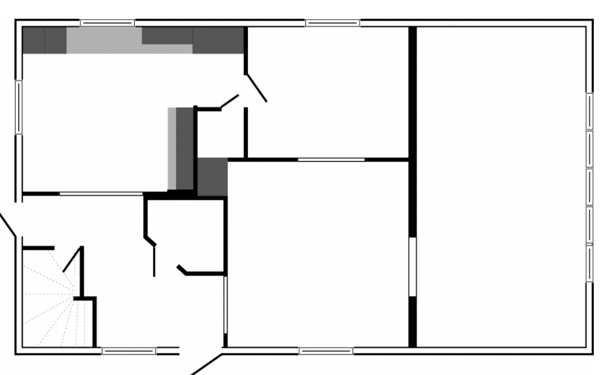

s. 96: Platsadverbial
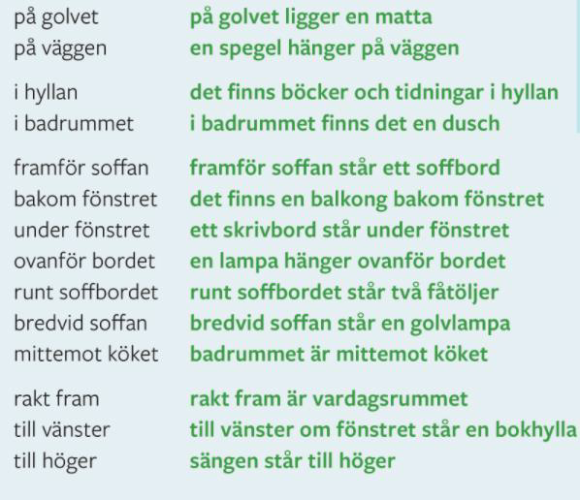
ligga = lie (to be in or take a more or less flat position)
stå = to stand
hänga = to hang
finnas = to exist, to be
Vara = to be

Det finns/är en soffa i arbetsrummet.

s. 94: A1

Compare your pictures with your pair

S. 95: A2

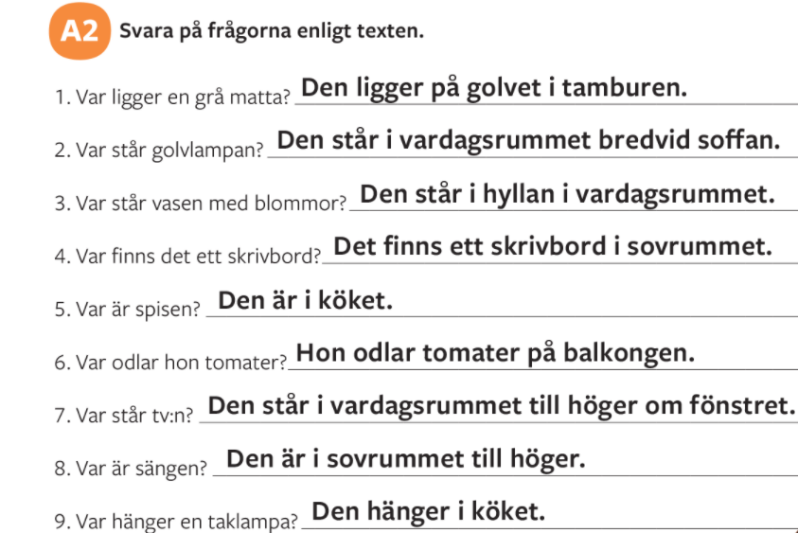

s. 95: A3

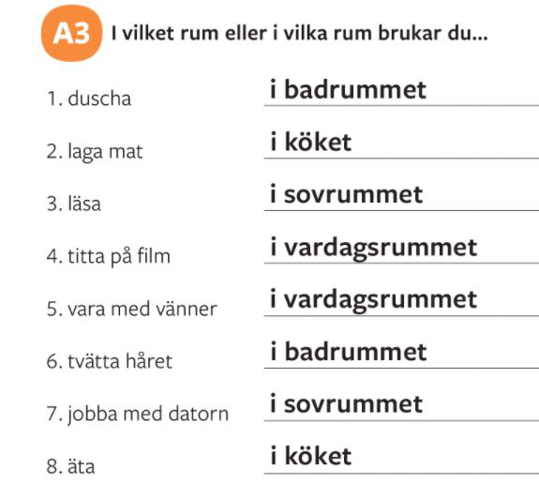

s. 96: A4

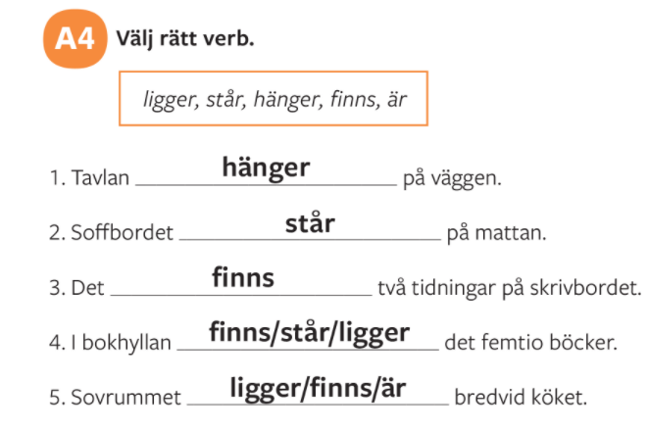

s. 97: A5 Berätta om bilderna

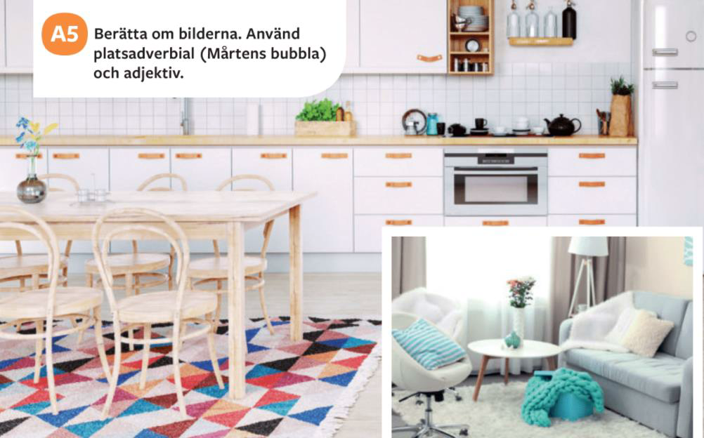

Written exam: Structure
1) Write a short essay, about 120 words. Choose from 7 topics. The topics are from chapters 4 – 6.

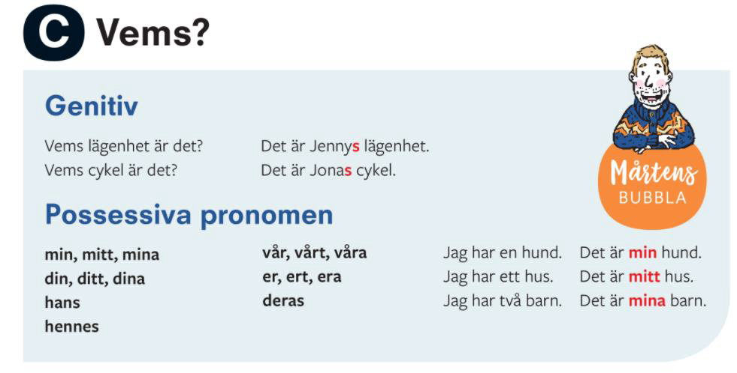
Genitiv s.100
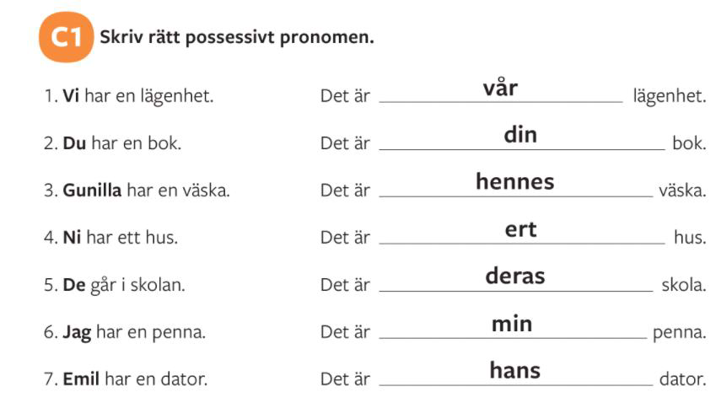
Genitiv s. 100-101: C1
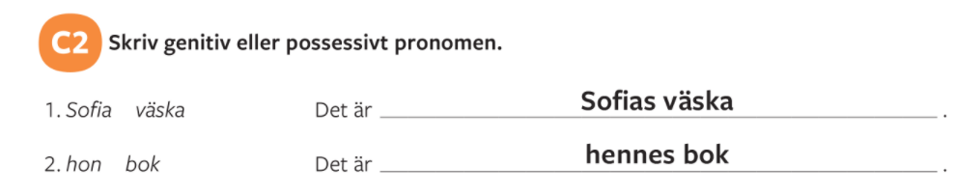
Genitiv s. 100-101: C2
Hemuppgifter

1) S. 105: R3 + R4
2) Gör uppgifterna i MyCourses under rubriken
Ordlistor, Quizlet och extraövningar.

ORAL TESTS ON WEDNESDAY 29.11.

